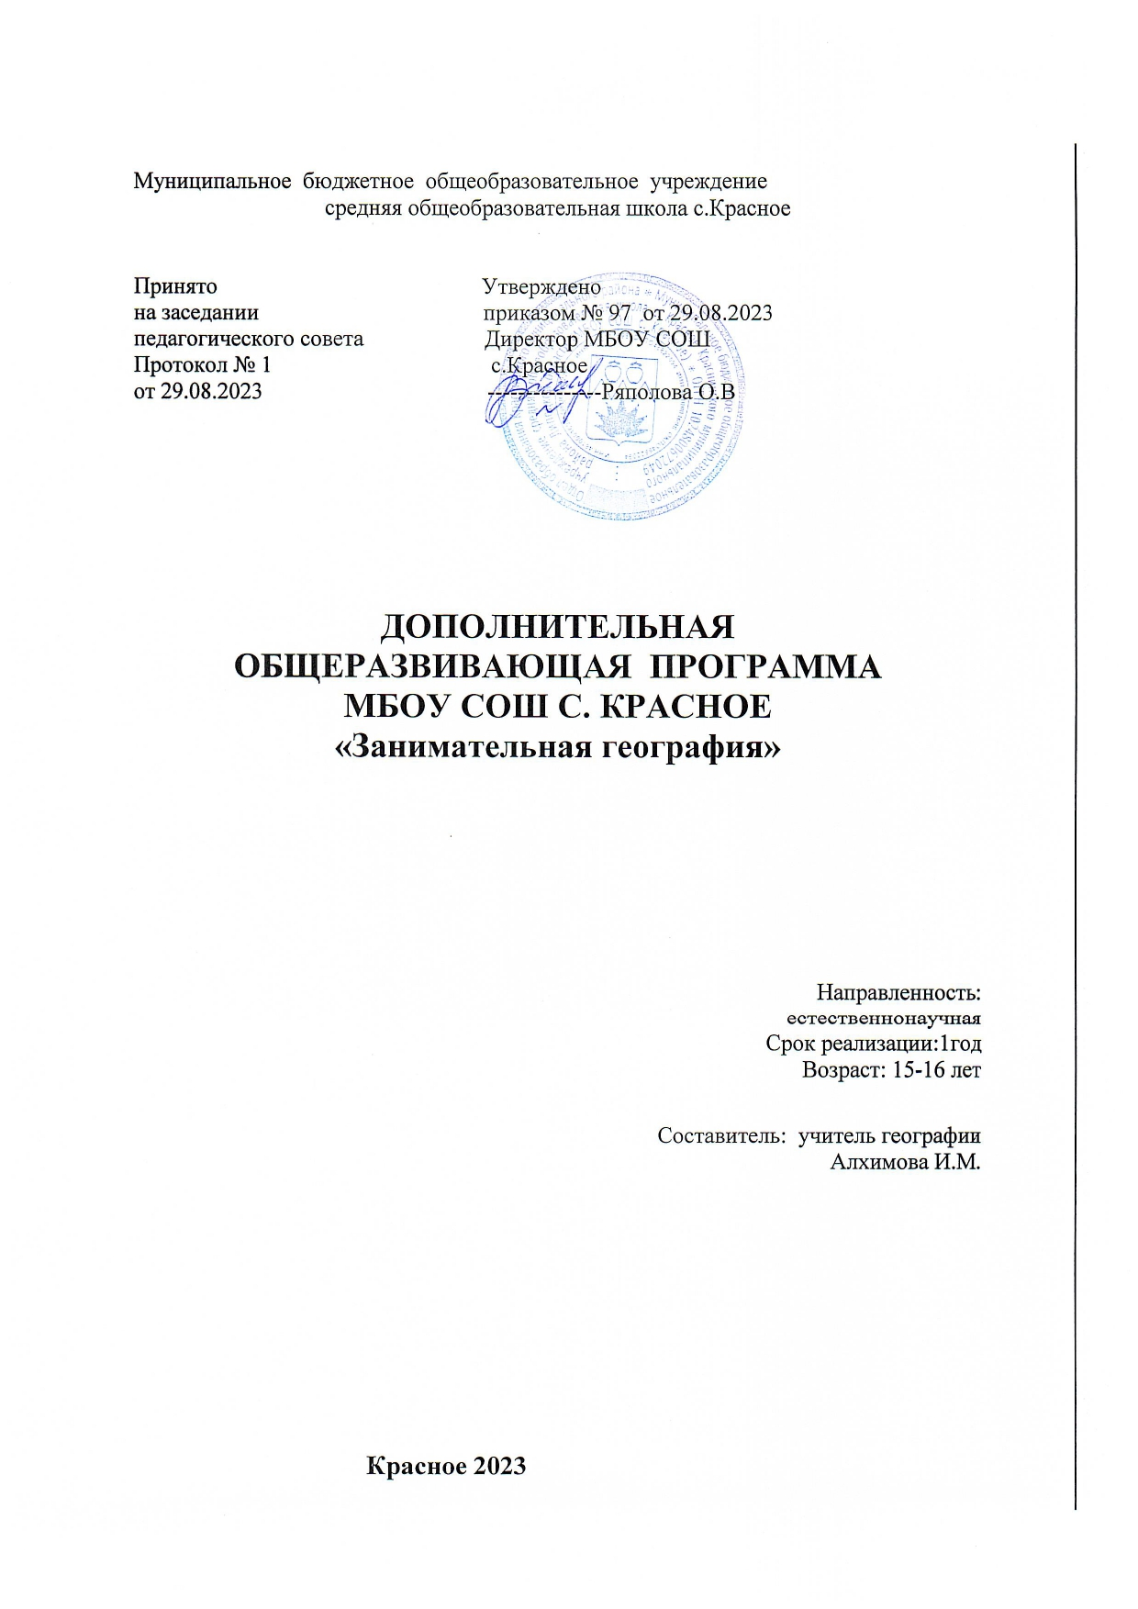

|  |  |  |  |  |  |
| --- | --- | --- | --- | --- | --- |
|  |  | |  |  |  |
| Раздел 1. | | |  |  |  |
| Комплекс основных характеристик дополнительной | | |  |  |  |
| общеразвивающей программы | | |  |  |  |
| 1.1. | | Пояснительная записка |  |  |  |
|  | | *(направленность, уровень, тип, актуальность, новизна,* |  |  |  |
|  | | *принципы, возраст и сроки реализации программы*, |  |  |  |
|  | | *форма обучения)* |  |  |  |
| 1.2. | | Цель и задачи программы |  |  |  |
| 1.3. | | Учебный план |  |  |  |
| 1.4. | | Календарный учебный график |  |  |  |
| 1.5. Содержание программы | | |  |  |  |
| 1.6. Планируемые результаты | | |  |  |  |
| Раздел 2. | | |  |  |  |
| Комплекс организационно-педагогических условий | | |  |  |  |
| 2.1. | | Условия реализации *(материально-технические* |  | |  |
| *информационно-методические, кадровые)* | | |  |  |  |
| 2.2. | | Формы и виды аттестации |  | |  |
| 3. Список литературы | | |  | |  |
| 4. Приложение. Рабочая программа курса «Занимательная география» | | |  | |  |

**РАЗДЕЛ 1**

**КОМПЛЕКС ОСНОВНЫХ ХАРАКТЕРИСТИК ДОПОЛНИТЕЛЬНОЙ**

**ОБЩЕРАЗВИВАЮЩЕЙ ПРОГРАММЫ**

**1.1.** **Пояснительная записка**

Дополнительная общеразвивающая программа МБОУ СОШ с.Красное под названием «Занимательная география» отнесена к программам естетвенно-научной направленности.

Тип (статус) Программы – модифицированная.

Уровень усвоения Программы – базовый

Возраст обучающихся – 15-16 лет

Форма обучения – очная.

Место реализации –МБОУ СОШ с.Красное.

Сроки реализации Программы – 1 год.

Программа «Занимательная география» рассчитана на 33 часа. Данный кружок помогает развить интерес к предмету географии, расширить интерес выпускников к окружающему миру, воспитать чувство патриотизма и любви к Родине.

Кружок  предназначен для более углубленного изучения школьного курса географии. Он максимально учитывает пожелания и интересы обучающихся, которые были выявлены учителем в процессе бесед и анкетирования  учащихся школы, изучающих географию. Содержание курса предназначено для расширения и углубление знаний учащихся по физической географии материков, океанов, даются дополнительные знания страноведческого характера, что усиливает его гуманистическую и культурологическую роль в образовании и воспитании учащихся.

**Новизна** программы заключается в том, что достаточно сложные и глубокие вопросы о природе Земли изучаются в занимательной и доступной форме для учащихся. Ролевые игры, кинопутешествия, презентации позволяют поддерживать и развивать познавательный интерес учащихся. Построение занятий в такой форме позволяют также поддерживать интерес к учению и познанию нового, неизвестного, побуждают школьников к активной самостоятельной учебной деятельности.

**Актуальность** реализуемой программы заключается в том, что в этом возрасте у школьников возникают множество вопросов, и темы, рассматриваемые в рамках реализации программы кружка, позволят ребятам не только получить ответы, но и самим познавать окружающий нас мир путём наблюдений и экспериментов. Большое внимание в программе уделяется вопросам бережного отношения к природе.

**Педагогическая целесообразность** реализации программы кружка «Занимательная география» заключается не только в том, что это позволит полезно занять свободное время учащихся, но и пробудить интерес к активному познанию окружающего мира, его экологическим и социальным проблемам. В реализации программы особое место занимает работа учащихся над творческими исследовательскими проектами. Следует отметить, что участие школьников в работе кружка строится строго на добровольных началах.

**Адресат программы – обучающиеся 15-16 лет .**

**1.2.** **Цель и задачи Программы**

**Цель:** заключается в развитии географического мышления школьников и формировании у них целостного представления о своей стране, а также личностных качеств: патриотизма; уважения к населяющим Российскую Федерацию народам, их культуре и национальным особенностям.

**Задачи:**

-сформировать целостное представление об особенностях природы, населения и хозяйства нашей Родины на основе комплексного подхода и показа взаимодействия трех основных компонентов: природы, населения и хозяйства;

- сформировать представление о России как о совокупности разнообразных территорий, обозначить место и роль России в современном обществе;

- научить школьников работать с разными источниками географической информации, показать практическую значимость изучения географических процессов, явлений, причинно-следственных связей, закономерностей;

- развивать картографическую грамотность школьников;

- сформировать у школьников образные представления о крупных природно-хозяйственных регионах страны;

- показать взаимодействие природной среды, населения и территории на локальном уровне (на примере своей местности).

.

**1.3.** **Учебный план реализации Программы**

**Программа рассчитана на 1 года обучения учащихся в возрасте от 15 -16 лет**

Занятия проводятся 1 раз в неделю по 1 часу, (33 часа в год).

**Формы и режим занятий:**

На занятиях предусматриваются следующие формы организации учебной деятельности:

- индивидуальная (воспитаннику дается самостоятельное задание с учетом его возможностей);

- фронтальная (работа в коллективе при объяснении нового материала или отработке определенной темы);

- групповая (разделение на мини-группы для выполнения определенной работы);

- коллективная (выполнение работы для подготовки к олимпиадам, конкурсам).

**Формы и методы проведения занятий**

Занятия предусматривают активное включение учащихся в процесс образовательной деятельности - исследовательский, эвристический, проблемный, частично-поисковый и др. Содержание курса предполагает работу с разными источниками информации: картографическими (топографической и географической картами, глобусом), текстовыми (дополнительной литературы), профилями, диаграммами, рисунками, схемами. Содержание каждой темы включает в себя самостоятельную работу учащихся, большое количество практических заданий. При организации занятий целесообразно создавать ситуацию, в которой каждый ученик мог бы выполнить индивидуальную работу и принять участие в работе группы.

**1.4.** **Календарный учебный график**

График разработан в соответствии с № 273-ФЗ, СанПиН и календарным учебным графиком МБОУ СОШ с.Красное.

График учитывает возрастные психофизические особенности учащихся

* отвечает требованиям охраны их жизни и здоровья.

Содержание Графика включает в себя следующее:

* + продолжительность учебного года;
  + количество учебных групп по годам обучения и направленностям;
  + регламент образовательного процесса;
  + продолжительность занятий;
* аттестация учащихся;
* режим работы учреждения.

**9 классы (33 учебные недели)**

|  |  |
| --- | --- |
| 1 четверть (01.09.2023-27.10.2023) | |
| Начало 2023-2024 учебного года | 1 сентября 2023 года |
| Каникулы | 28.10.2023-05.11.2023 |
| 2 четверть ( 06.11.2023-29.12.2023) | |
| Каникулы | 30.12.2023-10.01.2024 |
| 3 четверть(11.01.2024-22.03.2024) | |
| Каникулы | 23.03.2024-31.03.2024 |
| 4 четверть(01.04.2024-22.05.2024) | |
| Государственная итоговая аттестация | В соответствии со сроками установленными Рособрнадзором |
| Окончание учебного года | 22 мая 2024 года |
| Летние каникулы | 23.05.2024-31.08.2024 |

Занятия проводятся по расписанию, утвержденному директором МБОУ СОШ с.Красное в свободное от уроков время, с учетом пожеланий родителей (законных представителей) несовершеннолетних учащихся с целью создания наиболее благоприятного режима занятий и отдыха детей.

Расписание занятий утверждается в начале учебного года.

Занятия в объединении завершаются не позднее 16.30.

Продолжительность занятия - 40 минут.

Образовательный процесс может осуществляться в форме учебных занятий, мастер-классов, массовых и воспитательных мероприятий: выставок и т.п.

**1.5.** **Содержание программы**

**1)Источники географических знаний (2ч)**

Географические модели, глобус, географическая карта, план местности. Выдающиеся географические открытия и исследования.

*Требования к уровню подготовки:*

Знать различия плана, глобуса и географических карт. Уметь читать карты различного содержания. Определять координаты объектов.

**2)Природа Земли и человек (6ч)**

Земля как планета. Форма и размеры Земли, движение Земли. Земная кора и литосфера. Состав, строение, развитие. Земная поверхность: формы рельефа суши, дна Мирового океана. Гидросфера, ее состав и строение. Мировой океан и его части, взаимодействие с атмосферой и сушей. Поверхностные и подземные воды суши. Ледники, многолетняя мерзлота. Водные ресурсы Земли. Атмосфера. Состав, строение, циркуляция. Погода и климат. Изучение элементов погоды. Биосфера, ее взаимосвязи с другими бисоферами. Почвенный покров. Географическая оболочка Земли.

*Требования к уровню подготовки:*

Отличать климатические пояса, знать их характеристику, уметь работать с климатограммами.

**3)Материки, океаны, народы и страны (5ч**)

Современный облик планеты Земля. Соотношение суши и океана на Земле. Население Земли. Материки и страны. Многообразие стран.

*Требования к уровню подготовки:*

Знать географические особенности природы материков и океанов, а также географию народов Земли. Различия в хозяйственном освоении разных территорий, связь между географическим положением, природными условиями, ресурсами и хозяйством отдельных регионов и стран. Уметь составлять краткую географическую характеристику разных территорий.

**4)Природопользование и геоэкология (3ч)**

Влияние хозяйственной деятельности на природу. Основные типы природопользования. Стихийные явления в литосфере, гидросфере, атмосфере.

*Требования к уровню подготовки:*

Знать классификацию природных ресурсов , особенности их образования и географию распространения различных видов природных ресурсов. Последствия использования природных ресурсов человеком. Экологические проблемы.

**5) География России (16ч)**

Особенности географического положения, природа России, население России, хозяйство России, Природнохозяйственное районирование России, Россия в современном мире

*Требования к уровню подготовки:*

Знать специфику географического положения и особенности природы, природно-хозяйственных зон и районов. Уметь находить в разных источниках информацию, необходимую для изучения географических объектов и явлений разных территорий России.

Знать особенности населения России. Уметь находить информацию, работать с таблицами, статистическим материалом.

Знать особенности географического положения и административно-территориального устройства РФ. Особенности ее экономики. Уметь приводить примеры крупнейших сырьевых и топливно-энергетических баз, районов и центров производства важнейших видов продукции, основных коммуникаций. Экономические связи РФ.

**6)Обобщающе повторение по курсу (2ч)**

Итоговое обобщение. Решение тренировочных задач.

**В ходе реализации программы учащиеся**

**Должны знать/понимать:**

основные понятия курса;

основные методики проведения наблюдений;

основные географические понятия и термины;

различия плана, глобуса и географических карт ;

результаты выдающихся географических открытий и путешествий;

географические явления и процессы в геосферах, взаимосвязи между ними, их изменения в результате деятельности человека;

географическую зональность и поясность;

различия в хозяйственном освоении разных территорий; связь между географическим положением, природными условиями, ресурсами и хозяйством отдельных регионов;

специфику географического положения и административно-территориального устройства РФ, особенности ее природы, населения, основных отраслей хозяйства, природно-хозяйственных зон и районов;

природные и антропогенные причины возникновения геоэкологических проблем на локальном, региональном и глобальных уровнях; меры по сохранению природы и защиты людей от стихийных природных и техногенных явлений;

воздействие человека на состояние природы и следствия взаимодействия природы и человека.

**Должны уметь:**

проводить самостоятельный поиск информации;

использовать приобретенные знания и умения в практической деятельности и повседневной жизни;

называть и показывать основные географические объекты (по темам разделов);

выделять и описывать по типовым планам существенные признаки географических объектов;

находить в разных источниках географическую информацию;

составлять краткую характеристику разных территорий;

приводить примеры, используя основные источники географической информации;

определять расстояния и направления на местности и по плану;

находить в разных источниках информацию, необходимую для изучения географических объектов и явлений, разных территорий Земли, их обеспеченности природными и человеческими ресурсами, хозяйственного потенциала, экологических проблем.

**РАЗДЕЛ 2**

**КОМПЛЕКС ОРГАНИЗАЦИОННО-ПЕДАГОГИЧЕСКИХ УСЛОВИЙ**

Для занятий по Программе в МБОУ СОШ с.Красное созданы все условия, включающие в себя:

* организационные:
* материально-технические
* информационно-методические
* кадровые

**2.1. Условия реализации Программы**

Условия набора обучающихся в коллектив: принимаются все желающие.

Комплектование объединения производится с учетом возрастных

особенностей, способностей, подготовленности.

**Материально-техническое обеспечение**

**Кадровое обеспечение**

Согласно «Порядку организации и осуществления образовательной деятельности по дополнительным общеобразовательным программам». утвержденному приказом Министерства просвещения Российской Федерации от 09.11.2018 № 196, педагогическую деятельность по реализации Программы могут осуществлять лица, имеющие среднее профессиональное или высшее образование (в том числе по направлениям, соответствующим направлениям дополнительных общеобразовательных программ, реализуемых организацией, осуществляющей образовательную деятельность).

Руководителем кружка «Занимательная география» является Алхимова И.М.(высшее образование ВГПУ, факультет – Естественно-географический, специальность - География.

**2.2. Формы и виды аттестации**

**1*.*Результативность по итогам усвоения программы** осуществляется через:

* + отчетные просмотры законченных работ;
  + отслеживание личностного развития детей методом наблюдения;
  + устные опросы по теории;
  + коллективный анализ работ;
  + мини-выставки;
  + творческие задания и презентации работ;
* процессе обучения детей по данной программе отслеживают три вида результатов:

• текущие - (цель – выявление ошибок и успехов в работе)

• промежуточные - (проверяется уровень освоения детьми программы за полугодие)

• итоговые - (определятся уровень знаний, умений, навыков за весь год)

1. **Система контроля результативности:**

Для выявления качества знаний, умений, навыков воспитанников проводится формы контроля:

* Входная, текущая, промежуточная и итоговая диагностики

***Входная диагностика***

Проводится в сентябре с целью выявления первоначального уровня знаний и умений, возможностей детей.

*Формы:*

*выполнение практических заданий педагога*

***Текущий контроль*** осуществляется на занятиях в течение всего учебного годадля отслеживания уровня освоения учебного материала программы и развития личностных качеств обучающихся.

*Формы:*

1. *педагогическое наблюдение*
2. *анализ на каждом занятии педагогом и обучающимися качества выполнения заданий*

***Промежуточный контроль*** -оценка уровня и качества освоения учащимисядополнительной общеразвивающей программы по итогам изучения раздела, темы или учебного года, с целью выявления уровня освоения программы обучающимися и корректировки процесса обучения.

*Формы:*

1. *устный опрос*
2. *выполнение тестовых заданий*

***Итоговый контроль*** -это оценка уровня и качества освоения учащимися дополнительной общеразвивающей программы по завершению обучения. Проводится в конце обучения по программе.

*Формы:*

* 1. *контрольное задание,*

o *тестирование, опрос*

* + 1. **Список литературы**

**Учебно-методическое и материально-техническое обеспечение**

* Компьютер
* Проектор
* Электронные средства обучения

**Список литературы, рекомендованной для педагога:**

1. Барабанов В. В. и др. География: Тематическое планирование уроков подготовки к экзамену. –М.: Издательство «Экзамен», (Серия «ГИА 2010. Поурочное планирование»)

2. Барабанов В. В. География. ГИА: Методическое пособие для подготовки. - М.: Издательство «Экзамен», (Серия «ГИА. Контрольные измерительные материалы»)

3. Барабанов В. В. География. Типовые тестовые задания/ В. В. Барабанов, Э. М., Амбарцумова и др. – М. :Издательство «Экзамен»,

4. Географическое положение России. 9 класс: элективный курс/авт.-сост. Н. В. Болотникова. – Волгоград: Учитель.

5. География. 9 класс. Предпрофильная подготовка: сборник программ элективных курсов/ авт.-сост. Н. В. Болотникова. – Волгоград: Учитель,

6. Герасимова Т. П. , Крылова О. В. Методическое пособие по физической географии: 6 класс-М.: Просвещение.

7. Сиротин В. И. Практические работы по географии и методика их выполнения (6-10 кл.)

**Список литературы, рекомендованный для обучающихся:**

1. Баринова И.И. География России. 8-9 кл.: метод. пособие/И.И. Баринова, В.П. Дронов. -3-е издание. – М.:Дрофа,

2. География России. В 2 кн. Кн.2: Хозяйство и географические районы.9 кл.:учебн.для 8-9 кл. общеобразоват. учреждений/В.П. Дронов, И.И. Баринова, В.Я. Ром, А.А. Ложбанидзе; под. ред. В.П. Дронова.-8-е изд., стереотип.- М.:Дрофа,

3. Низовцев В.А. Школьные олимпиады. География. 6-10 классы/В.А. Низовцев, Н.А.

4. Петрова Н.Н. Настольная книга учителя географии.6-11 классы/Н.Н. Петрова, Д.В. Новенко.-М.:Эксмо

5. Контрольно-измерительные материалы. География:9класс/Сост. Е.А. Жижина.-М.:ВАКО.

6. Чернова В.Г. География в таблицах и схемах. –СПб.:ООО «Виктория плюс»,

7. Эртель А. Б.География. Тематические тесты для подготовки к ЕГЭ и ГИА. 9-11 классы : учебно-методическое пособие/А.Б. Эртель.- Ростов н/Д:Легион, 2018г.

**Календарно - тематическое планирование**

|  |  |  |  |
| --- | --- | --- | --- |
| № | **Наименование разделов, тем** | **Кол-во**  **часов** | **Дата** |
| **Тема 1 Источники географических знаний (2ч)** | | | |
| 1 | Географические модели, глобус, географическая карта, план местности | 1 |  |
| 2 | Выдающиеся географические открытия и исследования. | 1 |  |
| **Тема 2 Природа Земли и человек (6ч)** | | | |
| 3 | Земля как планета. Форма и размеры Земли, движение Земли | 1 |  |
| 4 | Земная кора и литосфера | 1 |  |
| 5 | Гидросфера, ее состав и строение. Мировой океан и его части. Взаимодействие с атмосферой и сушей | 1 |  |
| 6 | Атмосфера. Состав, строение, циркуляция. Погода и климат | 1 |  |
| 7 | Биосфера, ее взаимосвязи с другими биосферами. Почвенный покров. | 1 |  |
| 8 | Географическая оболочка Земли. | 1 |  |
| **Тема 3 Материки, океаны, народы и страны (5ч**) | | | |
| 9 | Современный облик планеты Земля. | 1 |  |
| 10 | Соотношение суши и океана на Земле. | 1 |  |
| 11 | Население Земли. | 1 |  |
| 12 | Материки и страны | 1 |  |
| 13 | Многообразие стран. | 1 |  |
| **Тема 4 Природопользование и геоэкология (3ч)** | | | |
| 14 | Влияние хозяйственной деятельности на природу | 1 |  |
| 15 | Основные типы природопользования | 1 |  |
| 16 | Стихийные явления в литосфере, гидросфере, атмосфере | 1 |  |
| **Тема 5 География России(16ч)** | | | |
| 17 | Особенности географического положения | 1 |  |
| 18 | Рельеф. Геологическое строение и полезные ископаемые. | 1 |  |
| 19 | Климат и климатические ресурсы | 1 |  |
| 20 | Внутренние воды и водные ресурсы. | 1 |  |
| 21 | Биологические ресурсы. | 1 |  |
| 22 | Природные комплексы России. | 1 |  |
| 23 | Население России. | 1 |  |
| 24 | Межотраслевые комплексы России. | 1 |  |
| 25 | География межотраслевых комплексов. | 1 |  |
| 26 | Районирование России. | 1 |  |
| 27 | Западный макрорегион – европейская России. | 1 |  |
| 28 | Восточный макрорегион-азиатская Россия. | 1 |  |
| 29 | Население. хозяйственное освоение России | 1 |  |
| 30 | Особенности хозяйства. Промышленность России | 1 |  |
| 31 | Социально-экономические проблемы России | 1 |  |
| 32 | Россия в современном мире. |  |  |
| **Тема 6 Обобщающее повторение по курсу (2ч)** | | | |
| 33 | Итоговое обобщение по курсу | 1 |  |